Miércoles 06 de mayo:
Hola chicos/as, ¿alguno entró en la página del museo de Padro? :
Los esquemas los haréis en el cuaderno y con foto.
Las tareas de sociales se responden en el ordenador y se envían.
Hoy y el martes que viene realizaremos el repaso de sociales. Os recuerdo que son muy importantes. Realizarlos con calma y leer tres veces los enunciados.
Página 108: ¡Inolvidable!
Nº 1.
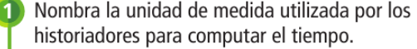
Respuesta:
Nº 2
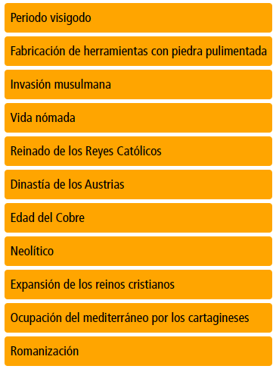
Respuesta:
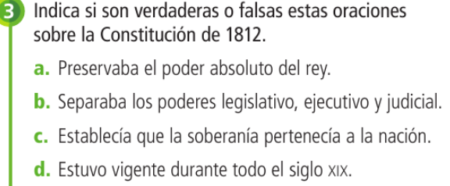

Respuestas:
-
-
-
-

Nº 4.
Respuesta:
Respuesta:

Respuesta:

Nº 5.
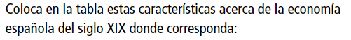
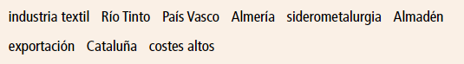
:
:

Nº 6.
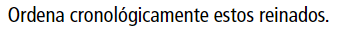
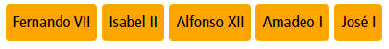
Respuestas:
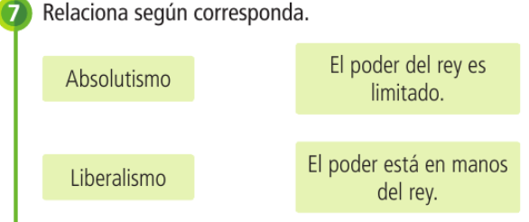

Respuestas:

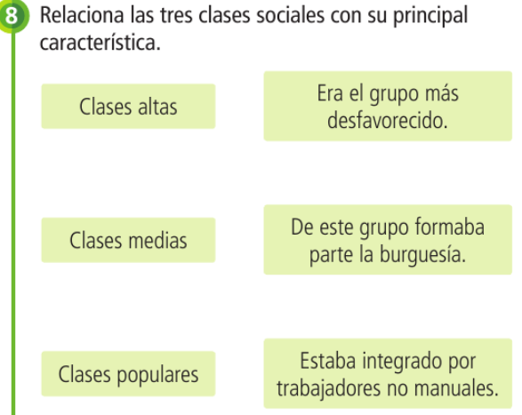

Respuestas:

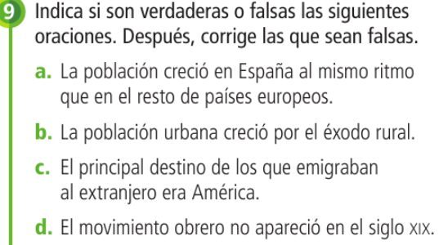

Respuestas:
-
-
-
-

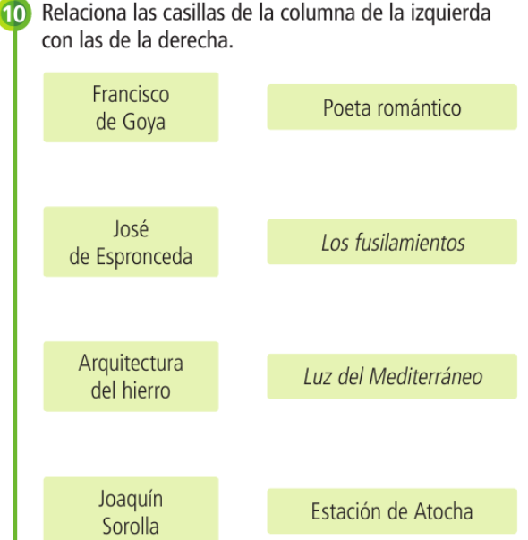

REPASO IMPORTANTE:
Nº 1 ¿Estos acontecimientos ocurrieron antes o después de Cristo? Une con flechas.

a) Se desarrollan civilizaciones como la mesopotámica.
b) Comienza el período de al-Ándalus.
a.C.
c) Tiene lugar el descubrimiento de América.
d) Se fabrican herramientas de piedra pulimentada.
d.C.
e) La Península está poblada por diversos pueblos, como los celtas.
f) Tiene lugar la conquista de Granada por los Reyes Católicos.

Nº 2 ordena los acontecimientos anteriores en la siguiente línea del tiempo.

Nº 3. Responde a las siguientes preguntas.
- ¿En qué se diferencia una monarquía absoluta de una monarquía parlamentaria?

Respuesta:

- ¿Qué grupos o partidos políticos surgen a lo largo del siglo XIX?

Respuesta:

- ¿Quiénes fueron los carlistas y qué promulgaban?

Respuesta:

“Una vez hechas las tareas y los ejercicios y para dudas, puedes contactar conmigo en el siguiente e-mail”:
veronica.tauler@sanviatorvalladolid.com

